Metode izrade projekta

Tema našeg projekta je izrada aplikacije za videoteke – e-videoteka. To je sustav vođenja za lokalne videoteke. Sama aplikacija nudi funkcionalnosti od unosa, brisanja, izmjene te pretrage: članova, filmova, redatelja, glumaca, žanrova te iznajmljivanja filmova članovima.

Model koji smo odabrali za izradu aplikacije je potpuno inkrementalni (evolutivni) model. Smatramo da je to model koji najviše odgovara našem projektu. Grafički prikaz faza se nalazi na sljedećoj slici:

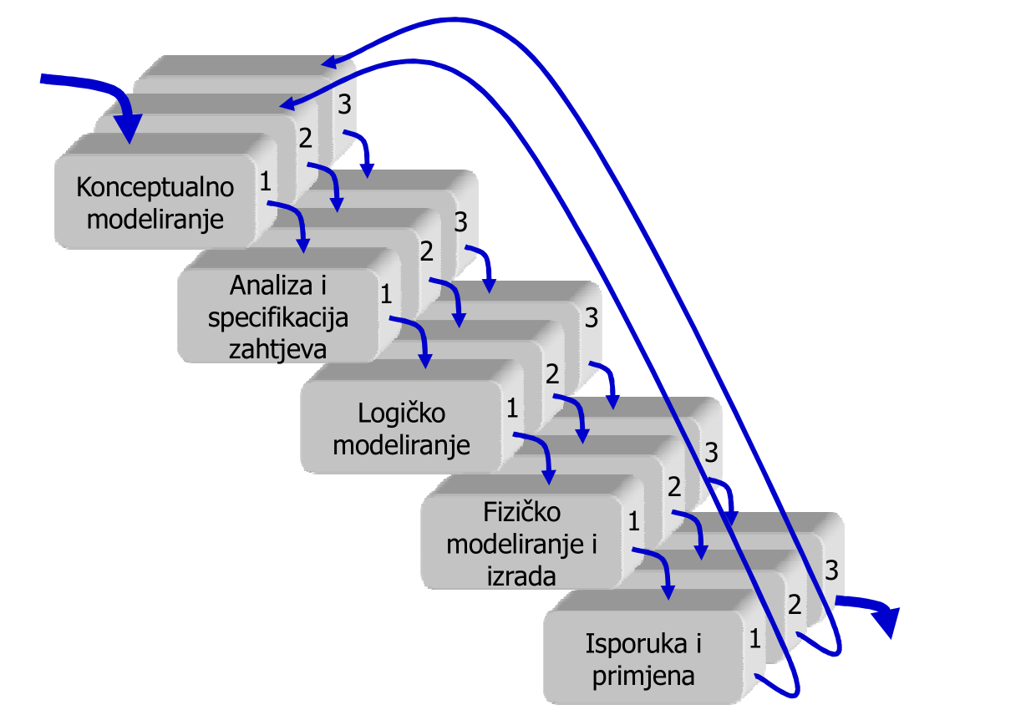

Slika Evolutivni model

U sljedećoj tablici možemo vidjeti raspodjelu uloga u timu:

|  |  |
| --- | --- |
| Ime člana | Uloga |
| Filip Sabalić | Vođa projekta, baza podataka, razvoj i testiranje aplikacije |
| Ivan Repušić | ERA model, UML dijagrami, razvoj i testiranje aplikacije |
| Tomislav Vunak | Specifikacija zahtjeva, razvoj i testiranje aplikacije |
| Ante Šiljeg | Projektna i korisnička dokumenta, razvoj i testiranje aplikacije |
| Ivan Prskalo | Projektna i korisnička dokumenta, razvoj i testiranje aplikacije |

MS Project

Izrada plana u Microsoft Projectu se odnosi na slijedni prikaz naših aktivnosti i radnji te resursa kojeg smo koristili. Vremenski se prikazuje koji proces je koliko trajao i koji član tima je bio zadužen za neki dio projekta. Prvo ćemo prikazati tablicu zadataka svakog korisnika i u toj tablici može se vidjeti koliko je tko radio koji dio projekta do sada i koliko bi još trebalo raditi da projekt bude u potpunosti ostvaren.

Na sljedećim slikama možemo vidjeti satnicu svakog člana te na kojim aktivnostima on sudjeluje.

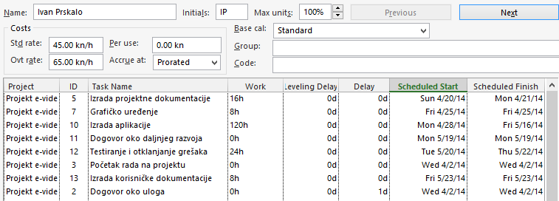

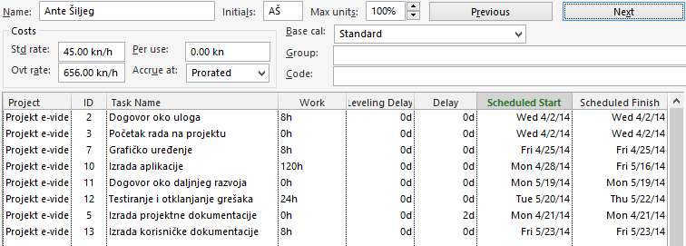

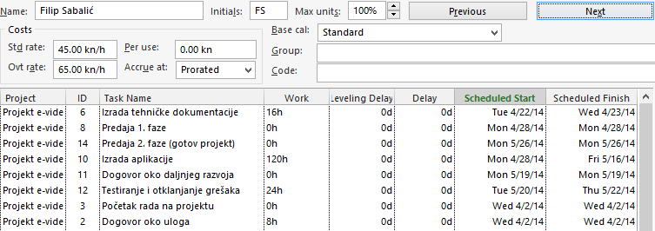

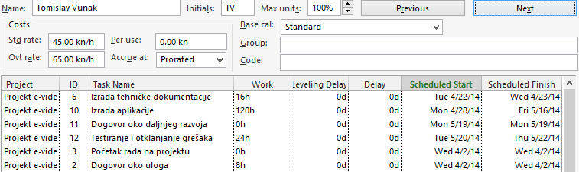

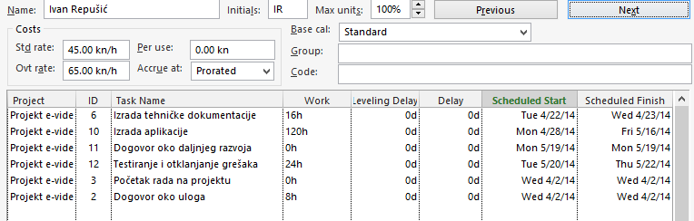

Slika Prikaz satnica članova

Na sljedećoj slici možemo vidjeti gantogram, odnosno grafički tijek trajanja projekta te sudjelovanje članova po aktivnosti.

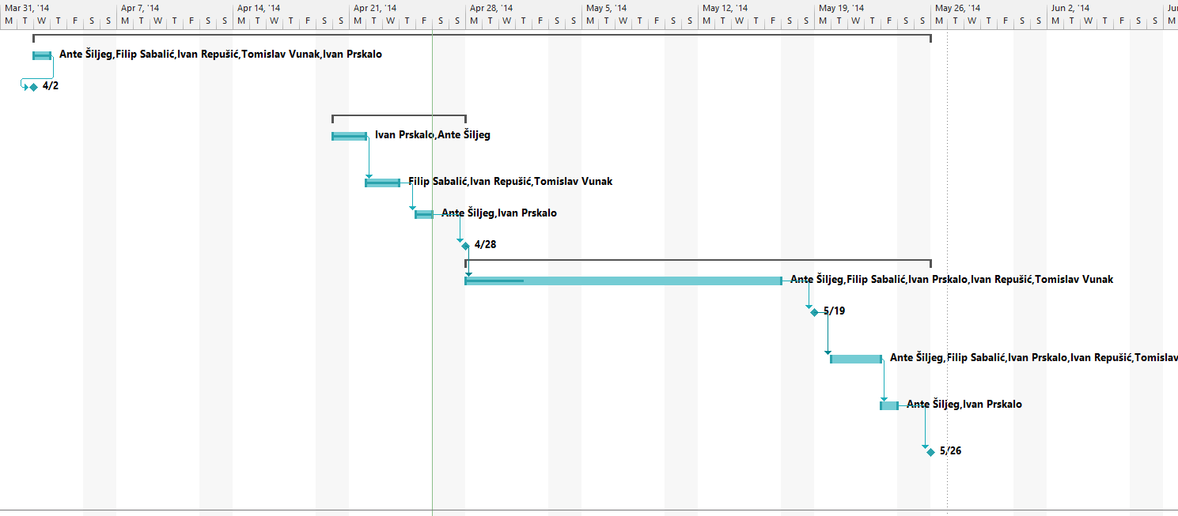

Slika Gantogram

Na sljedećoj slici možemo vidjeti popis svih aktivnosti na projektu, njihovo trajanje te popis svih članova koji rade na tim aktivnostima.

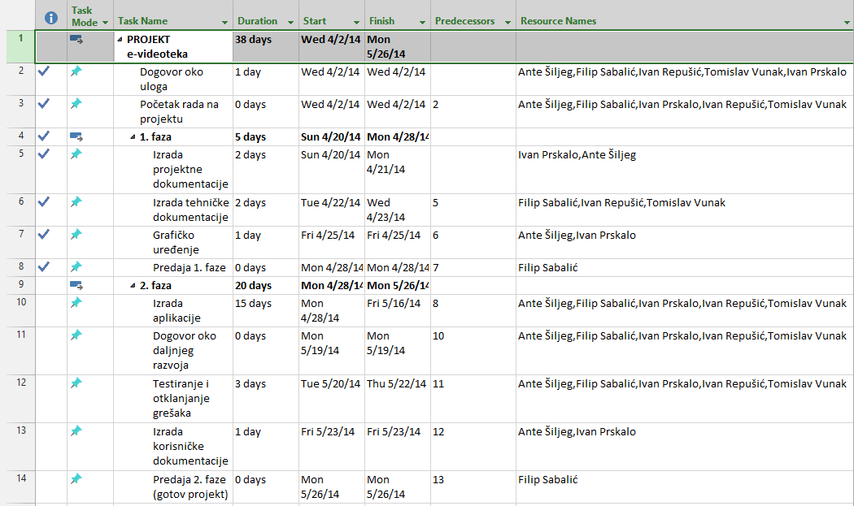

Slika Popis aktivnosti

Na sljedećoj slici možemo vidjeti cijenu projekta. U cijenu su uračunate samo satnice članova, nikakvi dodatni troškovi nisu uključeni. Za satnicu smo uzeli 45 kn/h. Troškovi trenutno odrađenog posla (1. faza) je 10,620.00 kn, a 2. faza (aplikacija) će koštati 26,820.00 kn.

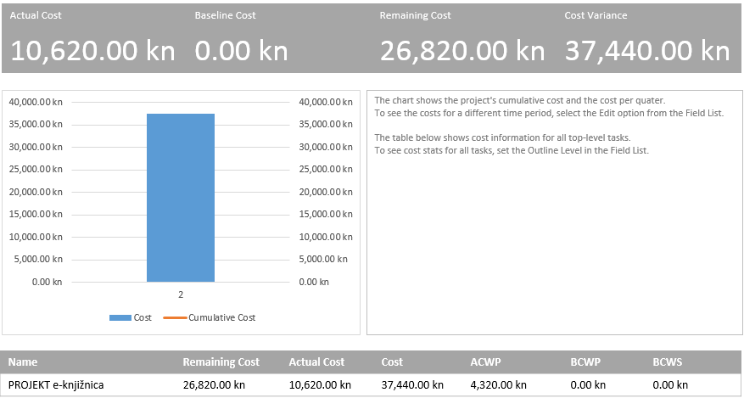

Slika Trošak projekta

|  |  |  |  |  |  |  |  |  |  |  |
| --- | --- | --- | --- | --- | --- | --- | --- | --- | --- | --- |
| RAČUN | | | | | | | | Date: 4/27/2014  Receipt # [100] | | |
| SKYNET  J. Merlića 23  42000 Varaždin  042 121 323  Fax 042 121 324  skynet@skynet.com | | | Sold To | | | | | | Boris Tomaš  FOI  Pavlinska 2  42000 Varaždin  042 423 432  Customer ID 21321 | |
| ***Payment Method*** | | | | ***Check No.*** | | | ***Job*** | | | |
| Gotovina | | | | 1 | | |  | | | |
|  | | | | | | | | | | |
| ***Qty*** | ***Item #*** | | | ***Description*** | ***Unit Price*** | | ***Discount*** | | | ***Line Total*** |
| 1. | Dokumentacija | | | Projekt e-knjižnica | 1 | | - | | | 10,620.00 |
| 2. | Aplikacija | | | Aplikacija e-knjižnica | 1 | | - | | | 26,820.00 |
|  |  | | |  |  | |  | | |  |
|  |  | | |  |  | |  | | |  |
|  |  | | |  |  | |  | | |  |
|  |  | | |  |  | |  | | |  |
|  |  | | |  |  | |  | | |  |
|  |  | | |  |  | |  | | |  |
|  |  | | |  |  | |  | | |  |
|  |  | | |  |  | |  | | |  |
|  |  | | |  |  | |  | | |  |
|  |  | | |  |  | |  | | |  |
|  |  | | |  |  | |  | | |  |
|  |  | | |  |  | |  | | |  |
|  |  | | |  |  | |  | | |  |
|  |  | | |  |  | |  | | |  |
|  |  | | |  |  | |  | | |  |
| ***Total Discount*** | | | | | | |  | | |  |
| ***Subtotal*** | | | | | | | | | | 37,440.00 |
| ***Sales Tax*** | | | | | | | | | | 9,360.00 |
| ***Total*** | | | | | | | | | | 46,800.00 |
|  | |  | | | | ***Thank you for your business!*** | | | | |